Приложение 4.

1
3

2

5 | 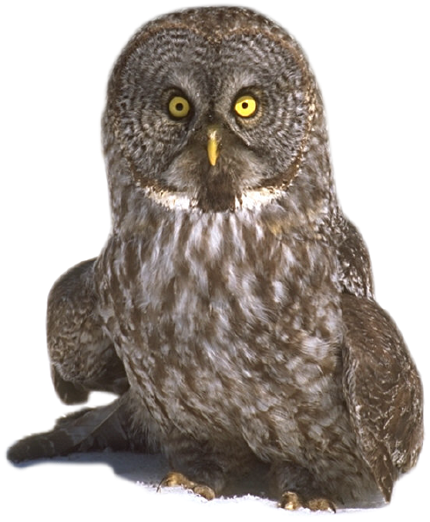
4

6

7
8

9

